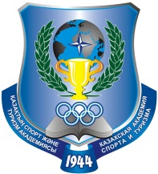 | МИНИСТЕРСТВО ОБРАЗОВАНИЯ И НАУКИ РЕСПУБЛИКИ КАЗАХСТАН  МЕЖДУНАРОДНАЯ АССОЦИАЦИЯ УНИВЕРСИТЕТОВ ФИЗИЧЕСКОЙ КУЛЬТУРЫ И СПОРТА  КАЗАХСКАЯ АКАДЕМИЯ СПОРТА И ТУРИЗМА | 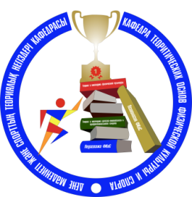
Информационное письмо

Уважаемые коллеги!

В связи с возникновением пандемии COVID-19 и проведением карантинных мероприятий в Республике Казахстан Международная научно-практическая конференция «ИННОВАЦИИ В ОБРАЗОВАНИИ, ФИЗИЧЕСКОЙ КУЛЬТУРЕ, СПОРТЕ И ТУРИЗМЕ», посвященная 75-летию победы в Великой Отечественной войне, которая состоится 24 апреля 2020 года в г. Алматы, на базе Казахской академии спорта и туризма переводится в заочный формат.
Все участники конференции получат сертификаты и сборник докладов в электронном формате.
Срок подачи статей продляется до 20 апреля 2020 года. Статьи представляются в организационный комитет по электронному адресу tofkis_orgkomitet@mail.ru.

Уважаемые участники конференции, в связи с закрытием отделений банков по причине карантина в Республике Казахстан, резидентам Республики Казахстан предлагается альтернативный вариант оплаты организационного взноса, используя мобильное приложение Kaspi.kz:

- получатель Дошыбеков Айдын Багдатович, номер моб. телефона: 8-707-150-37-32.

При оплате через приложение Kaspi.kz, просим в сообщении указывать «Оплата орг. взноса».
Для за рубежных участников конференции актуальны ранее предложенные платежные реквизиты для оплаты организационного взноса:
НАО «Казахская академия спорта и туризма»
БИН - 010840001890
Банк АГФ АО «БанкЦентрКредит»
БИК – KCJBKZKX
ИИК (KZT) KZ 078 560 000 000 011 507
КБЕ - 16
Адрес: Республика Казахстан, 050022, г. Алматы, пр. Абая, 85
Тел.: 292-07-56, бух. 292-37-36
e-mail: kazsport@inbox.ru

С уважением, организационный комитет конференции

Контактная информация оргкомитета:
Дошыбеков Айдын Багдатович – моб. 8-707-150-37-32
Тен Алина Владимировна – моб. 8-775-99-400-80
Тукаева Арай Бекболатовна – моб. 8-707-258-42-46

Прием статей:
Жидовинова Анна Вячеславовна –моб. 8-707-320-09-54
Белегова Алия Аканбаевна–моб. 8-701-322-88-52

